**NAMA : MUHAMMAD FARHAN SINAGA**

**NIM : 01716147145**

1. CSS LOGO

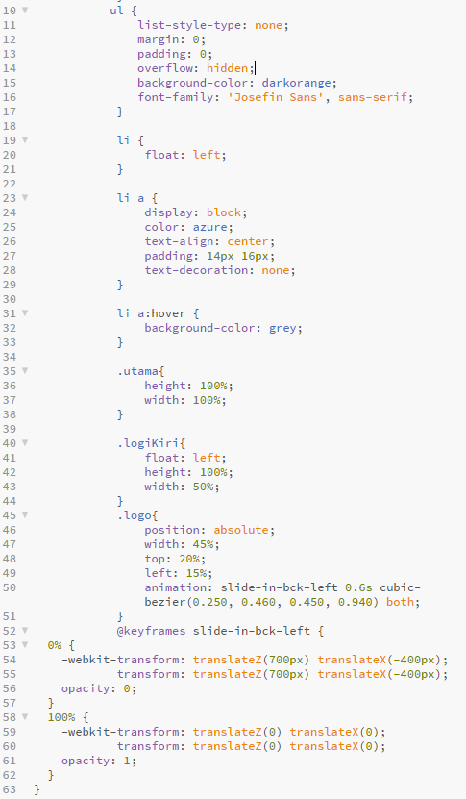

* Baris 10-33 css menu atas
* Baris 35-38 div class utama
* Baris 40-63 css logo dan animasi logo

1. CSS GAMBAR HERO

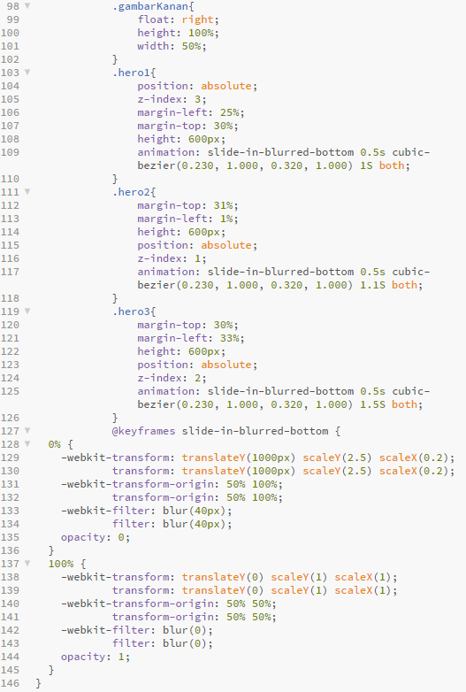

* Baris 98-125 css untuk gambar hero
* Baris 127-126 css untuk animasi gambar

1. CSS PEMBATAS DAN BUTTON

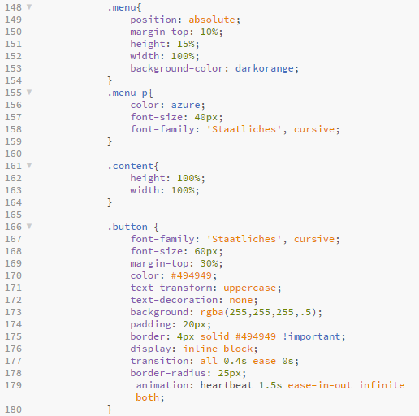

* CSS untuk mengatur div class menu content dan button

1. CSS ANIMASI BUTTON

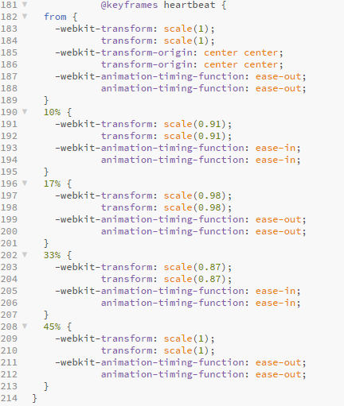

* Animasi untuk button

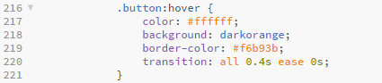

* Hover untuk button

1. HTML

